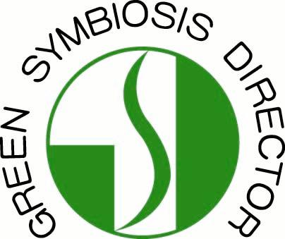
共生代培训课程

企业人员安全行为管理（BBS）

课程目标：
企业在既定的设备设施和管理体制下，人员的安全行为管理水平、员工的安全意识与工作习惯，心理等决定着企业的安全管理绩效。本课程的主要目的在于以下几方面：
- 介绍企业的员工安全行为模式；
- 如何采用安全标准化模式进行企业的行为安全管理；
- 避免和减少不安全行为的一些方法。
适合听众： EHS管理人员，设备设施和仓管、现场主管，EHS管理系统人员。
学员限制： 课程将分为四个小组，每组3－4人为宜。确保课程质量与学员参与，课程人数最高限制20人。
教学要求： 良好设施，摆放适合小组活动与讨论。



课时安排：2011年3月28-29日，RMB1800。本课程为实践操作性很强的课程，总课时为16学时。
第一天 | 第二天
安全行为模式  - 安全行为的标准  - 有效的安全行为  - 不安全行为的种类  - 不安全行为的产生/分析  - 员工的不安全心理  - 员工不安全行为控制 | 安全行为的管理  - 安全需求和安全动机  - 作业标准化  - 安全训练  - 安全目标管理  - 安全文化  - 行为的激励
7．典型不安全行为和不安全心理实例 | 7．情景演练：  员工不安全行为及其管理研讨
说明： 本课程如果作为企业内训课程， 课程开始前需要进行现场访问或提供以下实际资料：典型作业的工作流程、作业环境和设备，安全事故资料，员工典型不安全行为的影象资料，现场安全管理图片。以便课程能够更符合实际。
＊＊＊＊＊ 所有书面资料使用后原物奉还。＊＊＊＊＊

报名回执

参加者姓名:______________________________________________________________________
公 司:_________________________________ 地 址: _________________________
电 话:_______________ 传真:______________ 邮 编:________________________
联 系 人:_______________ 电邮:______________ 课程日期:
注: 请速填妥以上报名表传真至我司，收到您的报名表后, 我们将有专人与您确认进一步事宜。
欢迎来电查询010－62863354 62864303 董老师 传真：010－62864303

